附件2：

线上面试操作指南

一、环境要求

（一）选择独立安静的房间，室内光线适宜，确保面试考官能清楚看到考生，面试期间视频背景必须是真实环境，不允许使用虚拟背景、更换视频背景；不得在网吧、茶馆、图书馆等公共区域参加考试。

（二）面试场所内不得放置任何书籍、影像资料等物品。

（三）确保网络信号良好通畅且能满足面试要求，建议选用稳定的有线网络或wifi网络。

（四）面试期间严禁他人进入或与他人交流，房间内其他电子设备应关闭。

二、设备要求

统一使用腾讯会议平台进行面试。所有考生均须注册两个腾讯会议的账号，并准备两台设备（其中至少有一台电脑, 建议使用笔记本电脑，以防考试中途断电），且确保两台设备的音频、视频均可连接。请检查更新腾讯会议至最新版本。

三、前期准备工作

（一）“腾讯会议”软件下载安装及注册

电脑端（含PC端）通过腾讯会议官网下载安装，Android手机用户通过应用市场下载安装，iPhone手机用户通过App Store下载安装。

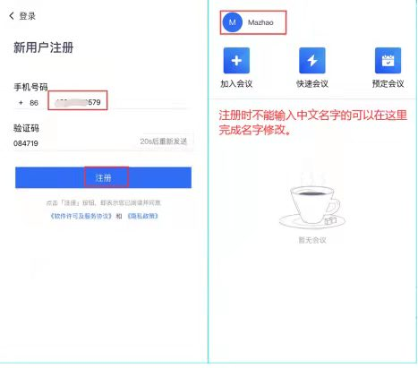

用户名命名格式详见考试操作流程中相关要求。

（二）考试场地及设备设置

可参照下图摆放，确保双手、桌面、主机设备屏幕均在辅机设备视频范围内。

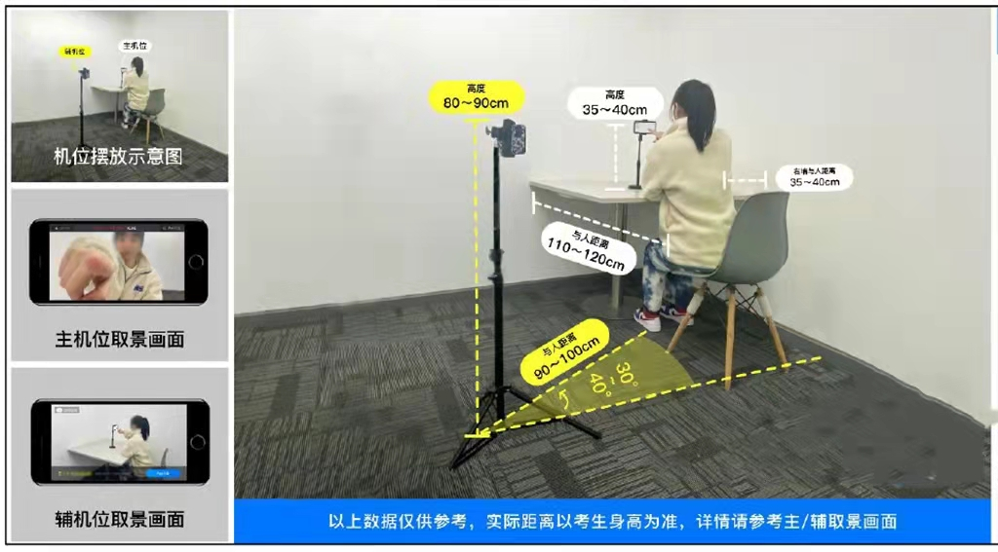

四、考试操作流程图示

根据通知时间准时进入候考会议室，按照要求进行候考相关事宜，然后根据提示和收到的面试会议号依次进入面试会议室；面试结束后进入休息会议室，待本场面试成绩公布后再统一离开。

（一）进入候考会议室

登录腾讯会议软件，点击“加入会议”，根据工作人员考前所提供的会议号，填入“会议号”，按要求将两个账号的“您的名称”修改为真实姓名，打开麦克风、扬声器、摄像头，不允许开启美颜（辅机只开启摄像头，同时音量调至静音状态），点击“加入会议”，进入候考会议室等待区。考试报到截止时间尚未进入候考会议室等待区的考生，视为放弃考试资格。

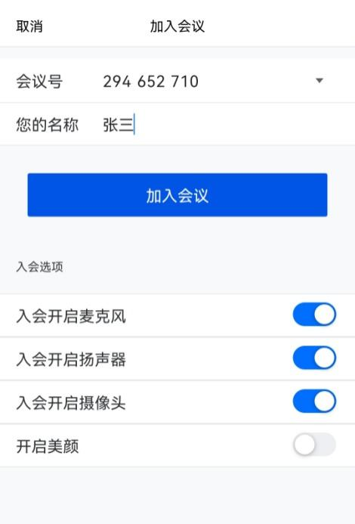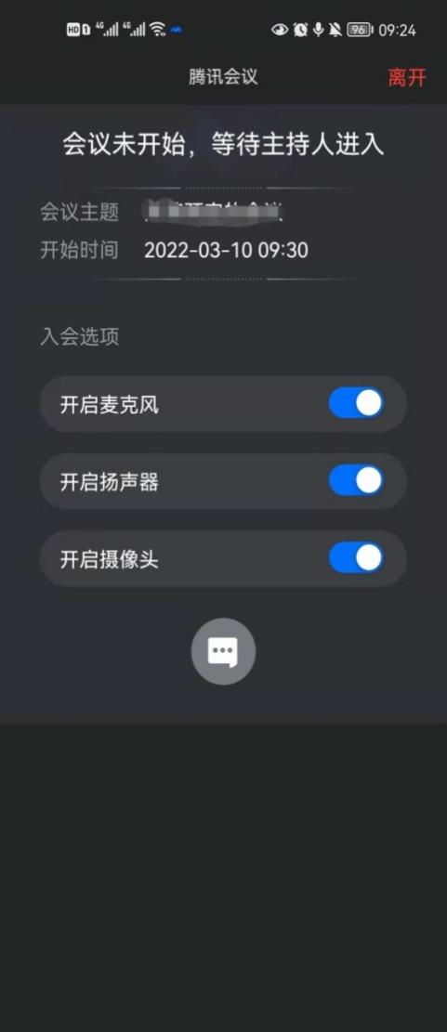

工作人员依次对考生进行身份验证并检查考生考试环境，统一调整主辅机位置。身份验证方式如下图所示，

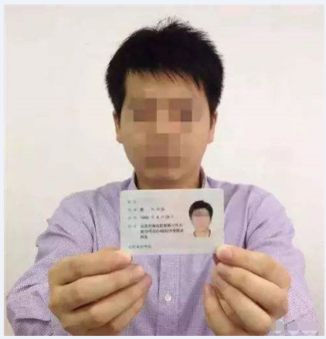

注意：请将身份证正面贴近对准主机位摄像头，但不得遮挡面部，固定摄像头包括肩部以上不得晃动

身份验证完后收好身份证，工作人员告知面试序号，等待开考通知。开考后，工作人员通过候考会议室—聊天（如下图）的方式将面试会议号发送给考生。

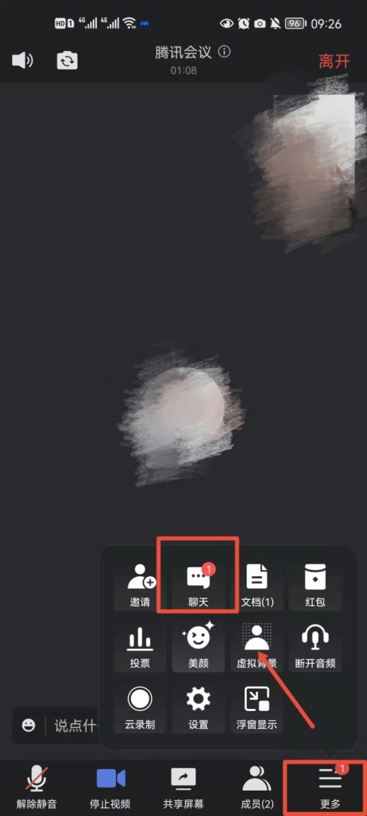

考生收到面试会议号后，两个设备均复制会议号，离开候考会议室，加入面试会议，填写加入会议界面时，“您的名称”分别修改为“X号考生主”和“X号考生辅”，开启麦克风、扬声器、摄像头（辅机只开启摄像头，同时音量调至静音状态），不得开启美颜，点击“加入会议”，进入面试会议室。

（二）进入面试会议室

进入面试会议室后，在场内工作人员的引导下进行考试。

面试过程中正面朝向摄像头，保证头肩部出现在视频画面中，应保持注视摄像头，视线不得离开。

（三）进入休息会议室

面试结束后，离开面试会议室，根据考前发布的休息室会议号，进入休息会议室。填写加入会议界面时，“您的名称”为“X号考生主”和“X号考生辅”。

面试成绩在所有考生面试结束后于休息会议室当场宣布。在知晓自己成绩后，在工作人员的引导下离开休息会议室，整个面试考试结束。

五、其他注意事项

（一）考生考试时不得佩戴帽子、口罩、耳机、头饰、假发等，长发不遮蔽耳朵，不化浓妆。考试时不得开设美颜模式。

（二）为保证拍摄画面稳定，建议考生使用手机支架、三脚架、稳定器等辅助设备。

（三）务必保持设备电量充足，确保在考试过程中不会出现因手机电量过低自动关机，中断考试，整个考试时间较长，建议准备好电源以便随时使用。

（四）务必确保考试时设备存储空间充足，确保在面试过程中不会因为设备存储空间不足导致退出软件，中断面试。

（五）务必检查网络情况，避免出现断网情况导致面试中断，建议使用稳定的有线网络或wifi，辅机位建议同时开启wifi 和数据网络。

（六）考试时，考生不得进行录屏、截屏、投屏、锁屏、接通来电、退出腾讯会议软件等其他会中断考试的操作。考试前彻底关闭各种可能中断或影响考试的应用程序，特别是微信、QQ、微博等易弹出窗口的应用。